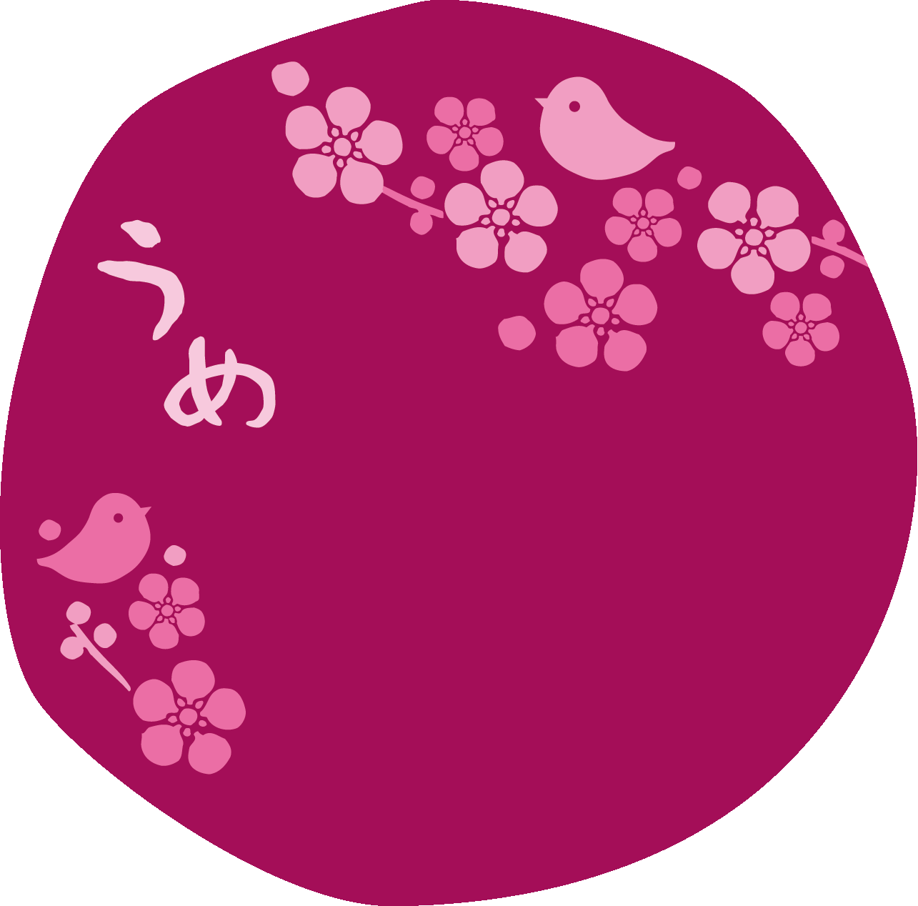

写真やイラストなどを配置してね

写真やイラストなどを配置してね